海南师范大学
专业技术资格认定呈报表

单 位 文学院
姓 名 刘玉伟
拟认定资格 讲师
填表日期 ： 2020 年 10 月 23 日

海南师范大学印制
填 表 说 明
一、本表仅供国家承认的全日制正规博士、硕士研究毕业生、大、中专毕业生及博士后工作站出站博士后人员认定专业技术资格使用。
二、认定条件
1、中专毕业，工作满一年，考核合格，可认定员级专业技术资格。
2、大专毕业，工作满三年，考核合格，可认定助理级专业技术资格。
3、本科毕业，工作满一年，考核合格，可认定助理级
专业技术资格。
4、获得硕士学位，工作满三年，考核合格，可认定中级专业技术资格。
5、获得博士学位，可认定中级专业技术资格。
6、博士后人员，出站时考核合格，可认定副高级专业
技术资格。
以上所认定的专业技术资格均须与所学专业对口。
三、本表内容要具体、真实，字迹要端正、清楚。填写内容应经人事部门审核认可。填写内容较多，可另加附件。
专业技术人员资格认定申报表

任现职以来的教学工作情况
学年、学期 | 课程名称 | 班级名称 | 课堂时数 | 评价等级 | 备注
2019-2020-1 | 中国古典戏曲研究 | 2016级中文1—5班 | 16 | A
2019-2020-1 | 古代文学（三） | 2017级中文5班 | 54 | A
2019-2020-2 | 中国古代文学经典导读 | 2019级文史法9、10班 | 64 | A
2019-2020-2 | 古代文学（四） | 2017级中文1、4班 | 102 | A
开课单位审核意见：

审核人： 开课学院院长签字（盖章）： 日期：
教务处审核意见：

审核人： 教务处处长签字（盖章）： 日期：

本人专业技术工作述评
2019年，作为一名新入职的青年教师，在教育教学工作中，我面向全体学生，教书育人，为人师表，确立“以学生为主体”，“以培养学生主动发展”为中心的教学思想，重视学生的个性发展，重视激发学生的创造能力。承担本科生课程：中国古典戏曲研究；中国古代文学经典导读；古代文学（三），古代文学（四）。指导七位2016级本科生、八位2017级本科生的毕业论文。并在课余时间义务为考研同学答疑解惑。
在科研工作中，我积极参加学术会议，把握学界前沿动态，继续在自己的专业领域踏实钻研。2019年3月29日参加文学院主办的“戏曲文献整理与曲学研究高层论坛”，并在会上宣读论文《明清小说中的同题戏现象研究》；2019年9月21日参加文学院主办的“文人·文体·文化——中国古典诗词曲高峰论坛”；2019年下半年参与李占鹏教授主持的国家重大社科基金项目“曲海总目提要新编“提要撰写工作，共撰写十部明杂剧提要，已交稿；2020年3月在《文史杂志》第2期发表论文《试解“如冰水好空相妒”》；2020年9年在《华夏文化》第3期发表论文《解读〈芙蓉女儿诔〉三则》。

本人承诺：所提供的个人信息和证明材料真实准确，对因提供有关信息、证件不实或违反有关规定造成的后果，责任自负。

本人签名： 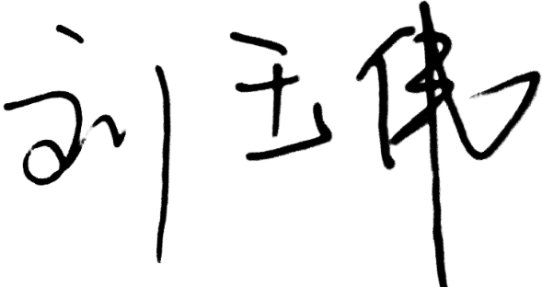 日期：2020.10.23

专业所在单位鉴定意见 | 技术负责人： 公 章  单位负责人：  年 月 日
学校  职称  办预  审意  见 | 审 核 人： 负责人： （加盖单位公章）  审核日期：
被授权  的专业  技术资  格评审  办事机  构意见 | 公 章  年 月 日
备

注

